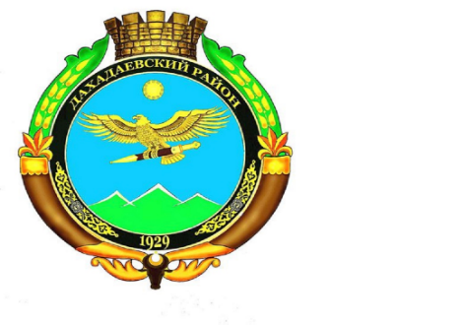

**РЕСПУБЛИКА ДАГЕСТАН**

**МКОУ «Кудагинская СОШ»им.Курбанова А.Р**

**368570, Республика Дагестан, Дахадаевский район , с.Кудагу , тел.89640164167,** [**kudagushkola@mail.ru**](mailto:kudagushkola@mail.ru)

**ПРИКАЗ**

**№ -30-д по МКОУ** **«Кудагинская СОШ»им.Курбанова А.Р от 07 .04.2024г**

**О создании школьного музея или музейного уголка**

**В целях воспитания у учащихся чувства любви и уважения к родной школе приказываю:**

**1. Создать в МКОУ ««Кудагинская СОШ»им.Курбанова А.Р»школьный музей или музейный уголок военно-патриотической направленности с 07.05.2024 г. (далее – музейный уголок);**

**2. Назначить руководителем музея или музейного уголка заместителя директора по ВР Рабадановой М.М;**

**3. Выделить для размещения музея или музейного уголка помещение места на 1-м этаже школы.**

**4. Утвердить Положение о школьном музеи или музейном уголке (Прилагается).**

**5. Руководителю музея или музейного уголка.:**

**5.1. Разработать план работы школьного музея или музейного уголка на учебный год.**

**5.2. создать актив школьного музея. Включить в его состав обучающихся 7-10 класс;**

**5.3. организовывать занятия в школьном музее с обучающимися в целях воспитания у них патриотизма, развития познавательного интереса в области исторического краеведения, чувства любви и уважения к своей Родине.**

**6. Контроль по исполнению данного приказа оставляю за собой.**

**Директор школы Халитов А.М**